# Bài 1: Tính đơn điệu của hàm số

**Giải Toán 12 Bài 1: Tính đơn điệu của hàm số**   
  
**Hoạt động 1 trang 5 Toán 12 Tập 1**:  
a) Nêu định nghĩa hàm số đồng biến, hàm số nghịch biến trên tập K⊂RK⊂R, trong đó K là một khoảng, đoạn hoặc nửa khoảng.  
b) Cho hàm số y=f(x)=x2y=f(x)=x^(2) có đồ thị như Hình 2.  
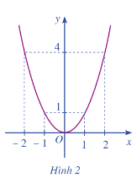  
- Xác định khoảng đồng biến, nghịch biến của hàm số đó.  
- Xét dấu đạo hàm f′(x)=2xf^(′)(x)=2x.  
- Nêu mối liên hệ giữa sự đồng biến, nghịch biến của hàm số f(x)=x2f(x)=x^(2) và dấu của đạo hàm f′(x)=2xf^(′)(x)=2x trên mỗi khoảng (−∞;0),(0;+∞)(−∞;0),(0;+∞).  
- Hoàn thành bảng biến thiên sau:  
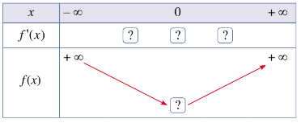  
**Lời giải:**  
a) Cho K là một khoảng, một đoạn hoặc một nửa khoảng và f(x)f(x) là hàm số xác định trên K.  
- Hàm số f(x)f(x) được gọi là hàm số đồng biến trên K nếu với mọi x1,x2x_(1),x_(2) thuộc K và x1<x2x_(1)<x_(2) thì f(x1)<f(x2)f(x_(1))<f(x_(2)).  
- Hàm số f(x)f(x) được gọi là hàm số đồng biến trên K nếu với mọi x1,x2x_(1),x_(2) thuộc K và x1<x2x_(1)<x_(2) thì f(x1)>f(x2)f(x_(1))>f(x_(2)).  
- Hàm số đồng biến hoặc nghịch biến trên K còn được gọi là hàm số đơn điệu trên K.  
b)  
- Hàm số đồng biến trên khoảng (0;+∞)(0;+∞) và nghịch biến trên khoảng (−∞;0)(−∞;0).  
- Đạo hàm f′(x)=2xf^(′)(x)=2xâm khi x<0x<0 và dương khi x>0x>0.  
- Hàm số y=f(x)=x2y=f(x)=x^(2) nghịch biến khi f′(x)=2xf^(′)(x)=2xmang dấu âm và đồng biến khi f′(x)=2xf^(′)(x)=2x mang dấu dương.  
- Ta có bàng biến thiên sau:  
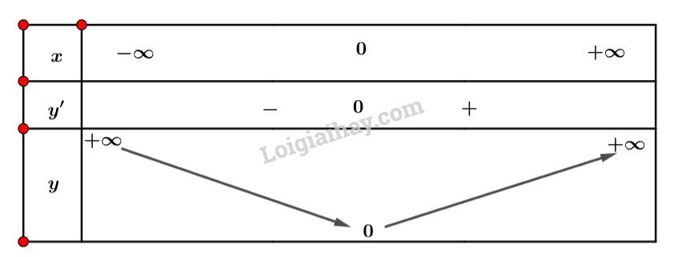  
  
  
 **Luyện tập 1 trang 6 Toán 12 Tập 1**: Xét dấu y′y^(′) rồi tìm khoảng đồng biến, nghịch biến của hàm sốy=43x3−2x2+x−1y=(4)/(3)x^(3)−2x^(2)+x−1.  
**Lời giải:**  
Tập xác định D=RD=R.  
Ta có: y′=4x2−4x+1y^(′)=4x^(2)−4x+1.  
Xét y′=0⇔x=12y^(′)=0⇔x=(1)/(2).  
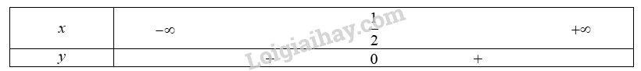  
Vậy hàm số đồng biến trên RR.  
  
  
**Luyện tập 2 trang 7 Toán 12 Tập 1**: Tìm các khoảng đơn điệu của hàm số y=x4+2x2−3y=x^(4)+2x^(2)−3.  
**Lời giải:**  
Tập xác định D=RD=R.  
Ta có: y′=4x3+4xy^(′)=4x^(3)+4x.  
Xét y′=0⇔x=0y^(′)=0⇔x=0.  
Ta có bảng biến thiên:  
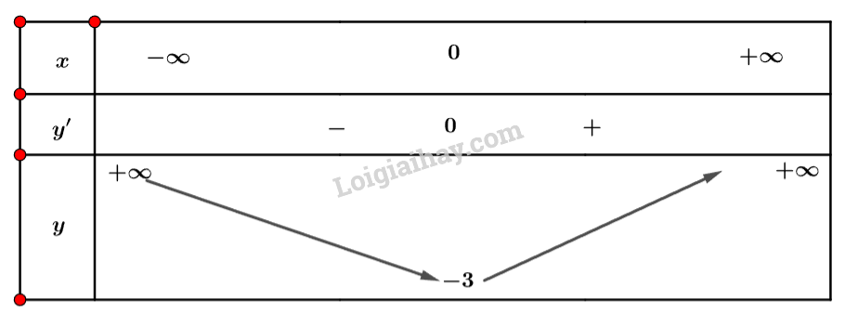  
Vậy hàm số đồng biến trên khoảng (0;+∞)(0;+∞) và nghịch biến trên khoảng (−∞;0)(−∞;0).  
  
  
**Hoạt động 2 trang 7 Toán 12 Tập 1**:  
a) Xác định tính đồng biến, nghịch biến của hàm số f(x)=x3f(x)=x^(3).  
b) Xét dấu của đạo hàm f′(x)=3x2f^(′)(x)=3x^(2).  
c) Phương trình f′(x)=0f^(′)(x)=0 có bao nhiêu nghiệm ?  
**Lời giải:**  
a) Tập xác định D=RD=R.  
Ta có: y′=3x2y^(′)=3x^(2).  
Xét y′=0⇒x=0y^(′)=0⇒x=0.  
Bảng biến thiên:  
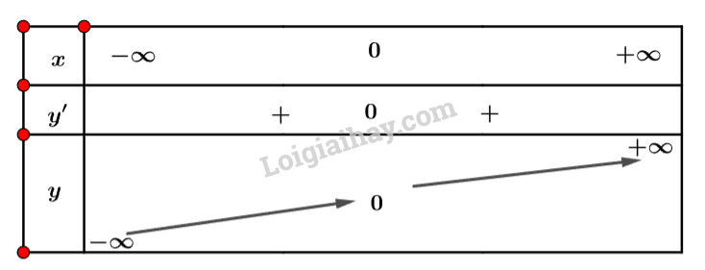  
Vậy hàm số đồng biến trên RR.  
b) Dựa vào bảng biến thiên ta thấy đạo hàm y′=3x2y^(′)=3x^(2) luôn dương với mọi x.  
c) Phương trình f′(x)=0f^(′)(x)=0 có một nghiệm.  
  
  
**Luyện tập 3 trang 7 Toán 12 Tập 1**: Chứng minh rằng hàm số y=√x2+1y=√(x^(2)+1) nghịch biến trên nửa khoảng (−∞;0](−∞;0] và đồng biến trên nửa khoảng [0;+∞)[0;+∞).  
**Lời giải:**  
Tập xác định D=RD=R.  
Ta có: y′=x√x2+1y^(′)=(x)/(√(x^(2)+1)).  
Xét y′=0⇔x=0y^(′)=0⇔x=0.  
Ta có bảng biến thiên:  
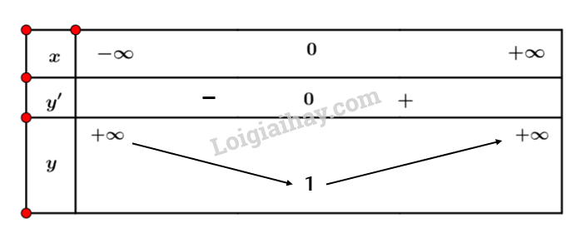  
Vậy hàm số y=√x2+1y=√(x^(2)+1) nghịch biến trên nửa khoảng (−∞;0](−∞;0] và đồng biến trên nửa khoảng [0;+∞)[0;+∞).  
  
  
**Luyện tập 4 trang 8 Toán 12 Tập 1**: Tìm các khoảng đơn điệu của hàm số sau y=2x−1x+2y=(2x−1)/(x+2).  
**Lời giải:**  
Tập xác định D=R∖{−2}D=R∖{−2}.  
Ta có: y′=5(x+2)2y^(′)=(5)/((x+2)^(2)).  
Nhận xét: y′>0y^(′)>0 với mọi x∈Dx∈D.  
Ta có bảng biến thiên:  
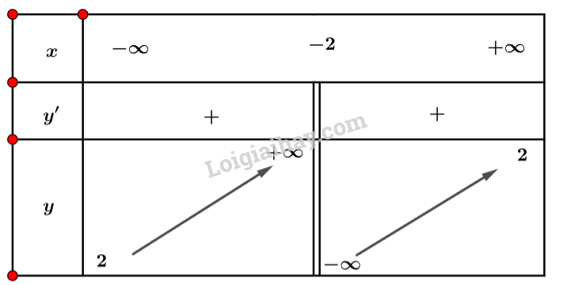  
Vậy hàm số đồng biến trên mỗi khoảng (−∞;−2)(−∞;−2) và (−2;+∞)(−2;+∞).  
  
**Hoạt động 3 trang 9 Toán 12 Tập 1**: Dựa vào đồ thị hàm số y=f(x)=−x3−3x2+3y=f(x)=−x^(3)−3x^(2)+3 ở Hình 3, hãy so sánh:  
a) f(−2)f(−2) với mỗi giá trị f(x)f(x), ở đó x∈(−3;−1)x∈(−3;−1) và x≠−2x≠−2.  
b) f(0)f(0)với mỗi giá trị f(x)f(x), ở đó x∈(−1;1)x∈(−1;1) và x≠0x≠0.  
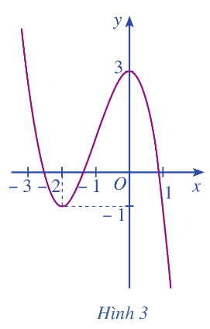  
**Lời giải:**  
a) Nhận xét: Ta thấy rằng f(x)>f(−2)f(x)>f(−2) với mọi x∈(−3;−1)x∈(−3;−1) và x≠−2x≠−2.  
b) Tương tự: Ta thấy rằng f(x)<f(0)f(x)<f(0) với mọi x∈(−1;1)x∈(−1;1) và x≠0x≠0.  
  
  
**Hoạt động 4 trang 10 Toán 12 Tập 1**: Quan sát bảng biến thiên dưới đây và cho biết:  
a) xox_(o) có là điểm cực đại của hàm số f(x)f(x) hay không.  
b) x1x_(1) có là điểm cực tiểu của hàm số h(x)h(x) hay không.  
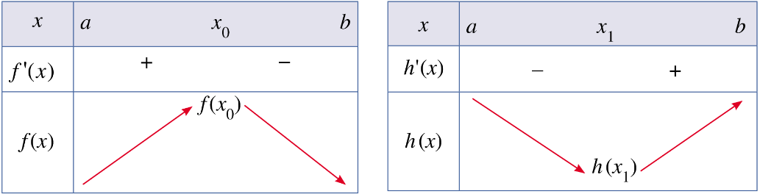  
**Lời giải:**  
a) xox_(o) có là điểm cực đại của hàm số f(x)f(x) .  
b) x1x_(1) có là điểm cực tiểu của hàm số h(x)h(x).  
  
  
**Luyện tập 5 trang 11 Toán 12 Tập 1**: Tìm điểm cực trị của mỗi hàm số sau:  
a) y=x4−6x2+8x+1y=x^(4)−6x^(2)+8x+1.  
b) y=3x+5x−1y=(3x+5)/(x−1).  
**Lời giải:**  
a) Tập xác định: D=RD=R.  
Ta có: y′=4x3−12x+8y^(′)=4x^(3)−12x+8.  
Xét y′=0⇔[x=−2x=1y^(′)=0⇔[x=−2x=1  
Ta có bảng biến thiên sau:  
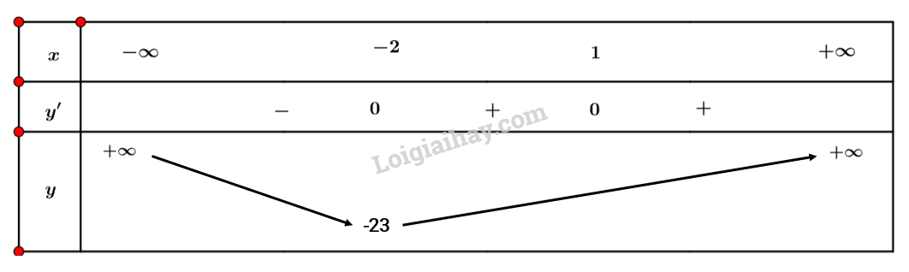  
Vậy hàm số đạt cực đại tại điểm x=−2x=−2.  
b) Tập xác định: D=R∖{1}D=R∖{1}.  
Ta có: y′=−8(x−1)2y^(′)=(−8)/((x−1)^(2)).  
Nhận xét y′<0∀x∈Dy^(′)<0∀x∈D  
Ta có bảng biến thiên sau:  
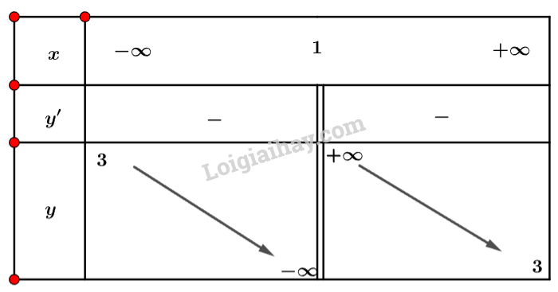  
Vậy hàm số không có điểm cực trị.  
**Bài tập**  
**Bài 1 trang 13 Toán 12 Tập 1**: Cho hàm số y=f(x)y=f(x)có bảng biến thiên như sau:  
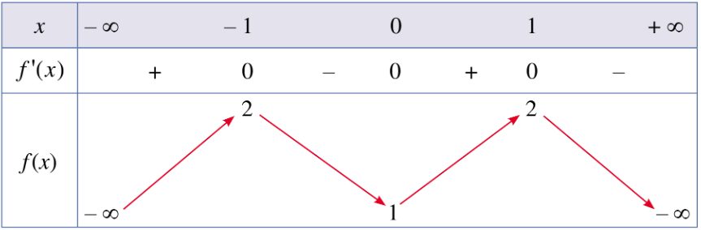  
Hàm số đồng biến trên khoảng nào dưới đây?  
A. (1;+∞)(1;+∞).  
B. (−1;0)(−1;0).  
C. (−1;1)(−1;1).  
D. (0;1)(0;1).  
**Lời giải:**  
Dựa vào bảng biến thiên ta thấy đồ thị hàm số đi lên trong khoảng (0;1)(0;1) nên hàm số đồng biến trên khoảng (0;1)⇒D(0;1)⇒D.  
**Bài 2 trang 13 Toán 12 Tập 1**: Cho hàm số y=f(x)y=f(x)có bảng biến thiên như sau:  
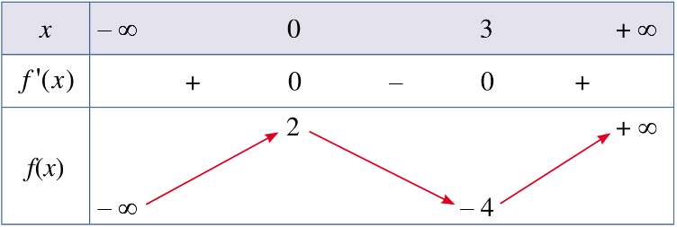  
Giá trị cực tiểu của hàm số đã cho bằng:  
a) 22.  
b) 33.  
c) −4−4.  
d) 00.  
**Lời giải:**  
Giá trị cực tiểu của hàm số là y=−4⇒Cy=−4⇒C  
**Bài 3 trang 13 Toán 12 Tập 1**: Tìm các khoảng đơn điệu của hàm số sau:  
a) y=−x3+2x2−3y=−x^(3)+2x^(2)−3 b) y=x4−2x2+5y=x^(4)−2x^(2)+5  
c) y=3x+12−xy=(3x+1)/(2−x) d) y=x2−2xx+1y=(x^(2)−2x)/(x+1)  
**Lời giải:**  
a) Tập xác định: D=RD=R.  
Ta có: y′=−3x2+4xy^(′)=−3x^(2)+4x.  
Nhận xét y′=0⇔[x=0x=43y^(′)=0⇔[x=0x=(4)/(3)  
Ta có bảng biến thiên sau:  
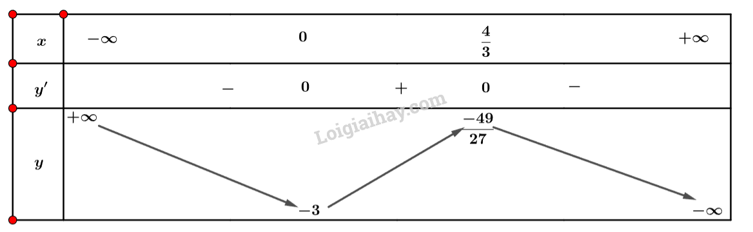  
Vậy hàm số đồng biến trên khoảng (0;43)(0;(4)/(3)) và nghịch biến trên khoảng (−∞;0)(−∞;0) và (43;+∞)((4)/(3);+∞).  
b) Tập xác định: D=RD=R.  
Ta có: y′=4x3−4xy^(′)=4x^(3)−4x.  
Nhận xét y′=0⇔[x=0x=±1y^(′)=0⇔[x=0x=±1  
Ta có bảng biến thiên sau:  
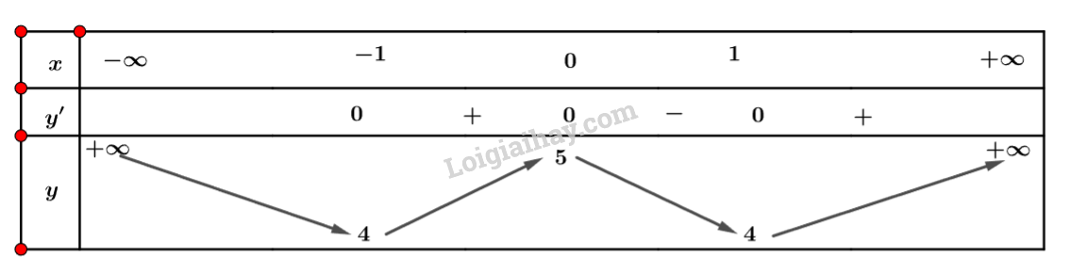  
Vậy hàm số đồng biến trên khoảng (−1;0)(−1;0) và (1;+∞)(1;+∞) và nghịch biến trên khoảng (−∞;−1)(−∞;−1) và (0;1)(0;1).  
c) Tập xác định: D=R∖{2}D=R∖{2}.  
Ta có: y′=5(2−x)2y^(′)=(5)/((2−x)^(2)).  
Nhận xét y′>0∀x∈Dy^(′)>0∀x∈D  
Ta có bảng biến thiên sau:  
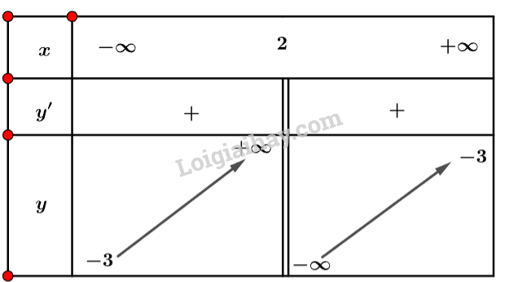  
Vậy hàm số đồng biến trên khoảng (−∞;2)(−∞;2) và (2;+∞)(2;+∞).  
d) Tập xác định: D=R∖{−1}D=R∖{−1}.  
Ta có: y′=(2x−2)(x+1)−x2+2x(x+1)2=x2+2x−2(x+1)2y^(′)=((2x−2)(x+1)−x^(2)+2x)/((x+1)^(2))=(x^(2)+2x−2)/((x+1)^(2)).  
Nhận xét y′=0⇔[x=−1+√3x=−1−√3y^(′)=0⇔[x=−1+√(3)x=−1−√(3).  
Ta có bảng biến thiên sau:  
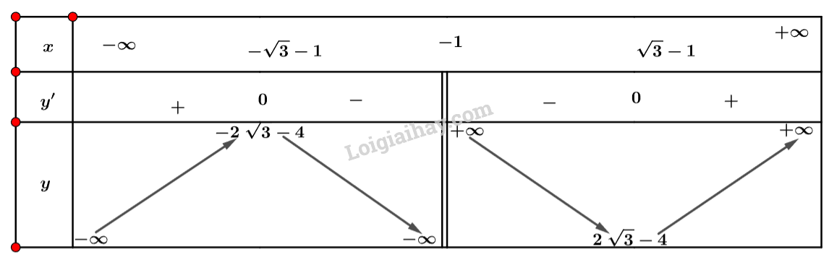  
Vậy hàm số đồng biến trên khoảng (−∞;−1−√3)(−∞;−1−√(3)) và (−1+√3;+∞)(−1+√(3);+∞) và nghịch biến trên khoảng (−1−√3;−1)(−1−√(3);−1) và (−1;−1+√3)(−1;−1+√(3)).  
  
**Bài 4 trang 13 Toán 12 Tập 1**: Tìm cực trị của mỗi hàm số sau:  
a) y=2x3+3x2−36x−10y=2x^(3)+3x^(2)−36x−10  
b) y=x4+2x2−3y=x^(4)+2x^(2)−3  
c) y=x−1xy=x−(1)/(x)  
**Lời giải:**  
a) Tập xác định: D=RD=R.  
Ta có: y′=6x2+6x−36y^(′)=6x^(2)+6x−36.  
Nhận xét y′=0⇔[x=2x=−3y^(′)=0⇔[x=2x=−3.  
Ta có bảng biến thiên sau:  
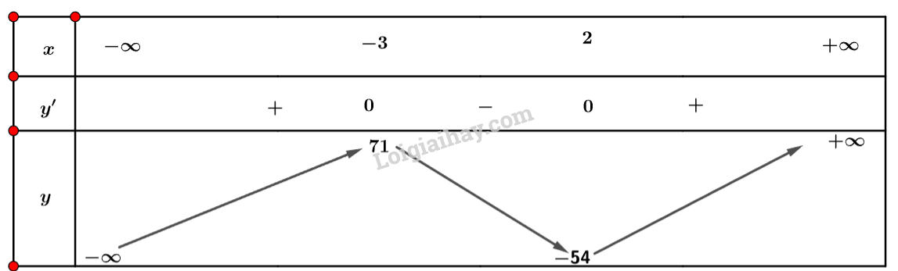  
Vậy hàm số đạt cực đại tại điểm x=−3x=−3 và đạt cực tiểu tại x=2x=2.  
b) Tập xác định: D=RD=R.  
Ta có: y′=x3+4xy^(′)=x^(3)+4x.  
Nhận xét y′=0⇔x=0y^(′)=0⇔x=0.  
Ta có bảng biến thiên sau:  
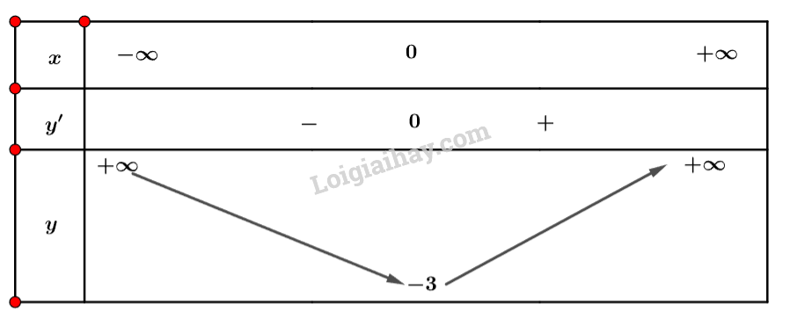  
Vậy hàm số đạt cực tiểu tại x=0x=0  
c) Tập xác định: D=R∖{0}D=R∖{0}.  
Ta có: y′=1+1x2y^(′)=1+(1)/(x^(2)).  
Nhận xét y′>0∀x∈Dy^(′)>0∀x∈D.  
Ta có bảng biến thiên sau:  
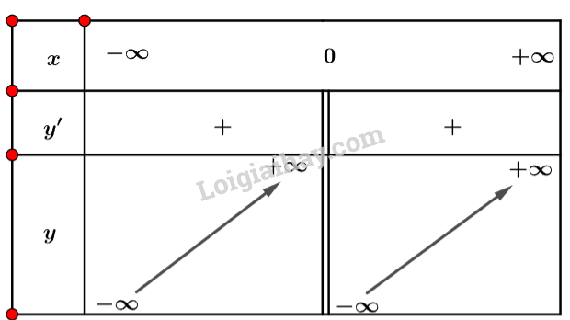  
Vậy hàm số không có điểm tiểu và điểm cực đại.  
**Bài 5 trang 14 Toán 12 Tập 1**: Cho hai hàm số y=f(x),y=g(x)y=f(x),y=g(x) có đồ thị hàm số lần lượt ở Hình 6a, Hình 6b. Nêu khoảng đồng biến, nghịch biến và điểm cực trị của mỗi hàm số đó.  
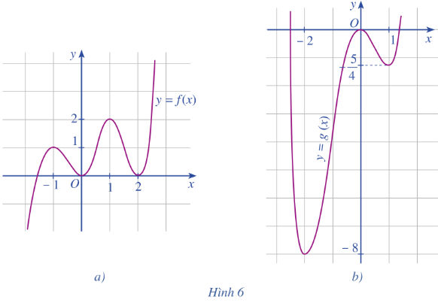  
  
**Lời giải:**  
  
a) Hàm số đồng biến trên khoảng (−∞;−1),(0;1),(2;+∞)(−∞;−1),(0;1),(2;+∞) và nghịch biến trên khoảng (−1;0),(1;2)(−1;0),(1;2).  
Hàm số đạt cực đại tại x=−1x=−1 và x=1x=1. Hàm số đạt cực tiểu tại x=0x=0 và x=2x=2.  
b) Hàm số đồng biến trên khoảng (−2;0),(1;+∞)(−2;0),(1;+∞) và nghịch biến trên khoảng (−∞;−2),(0;1)(−∞;−2),(0;1).  
Hàm số đạt cực đại tại x=0x=0. Hàm số đạt cực tiểu tại x=−2x=−2 và x=1x=1.  
  
**Bài 6 trang 14 Toán 12 Tập 1**: Thể tích V (đơn vị: centimet khối) của 1kg nước tại nhiệt độ T được tính bởi công thức sau:  
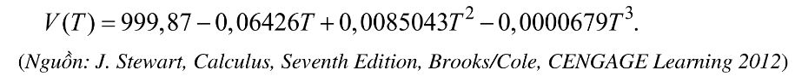  
Hỏi thể tích , giảm trong khoảng nhiệt độ nào?  
  
  
**Lời giải:**  
  
  
   
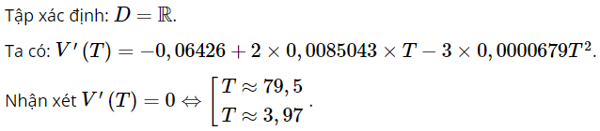  
   
Ta có bảng biến thiên sau:  
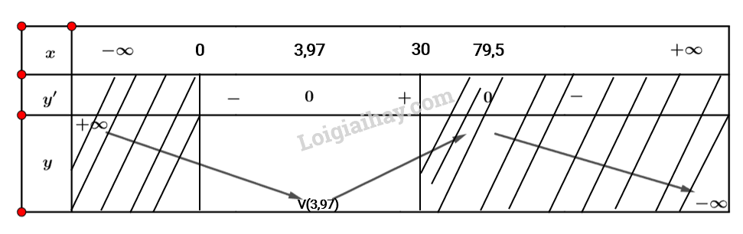  
Vậy thể tích giảm trong khoảng nhiệt độ từ (0o; 3,97o).  
**Bài 7 trang 14 Toán 12 Tập 1**: Kính viễn vọng không gian Hubble được đưa vào vũ trụ ngày 24/4/1990 bằng tàu con thoi Discovery. Vận tốc của tàu con thoi trong sứ mệnh này, từ lúc cất cánh tại thời điểm t=0(s)t=0(s) cho đến khi tên lửa đẩy được phóng đi tại thời điểm t=126(s)t=126(s), cho bởi hàm số sau:  
v(t)=0,001320t3−0,09029t2+23v(t)=0,001320t^(3)−0,09029t^(2)+23.  
(v được tính bằng ft/s, 1 feet = 0,3048 m)  
Hỏi gia tốc của tàu con thoi sẽ tăng trong khoảng thời gian nào tính từ thời điểm cất cánh cho đến khi tên lửa đẩy được phóng đi?  
**Lời giải:**  
Tập xác định: D=RD=R.  
Ta có: v′(t)=3×0,001320t2−2×0,09029tv^(′)(t)=3×0,001320t^(2)−2×0,09029t.  
Nhận xét a(t)=v′(t)=0⇔[t=0t≈45,6a(t)=v^(′)(t)=0⇔[t=0t≈45,6.  
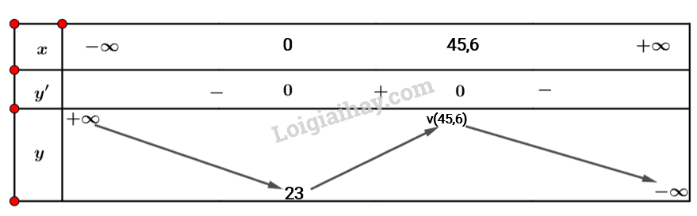  
Vậy gia tốc tàu con thoi tăng trong khoảng 45,6s đầu tiên.